Document réponse

Question 1 : graphe de structure entre le sol (0) et la plateforme (1)
0
1
Liaison 1
Liaison 2
Liaison 3

Question 2 : liaison entre le sol (0) et la plateforme (1)

• Liaison 1 : Liaison sphérique de centre A

• Liaison 2 : Liaison sphère-cylindre de centre C et d’axe (C, 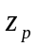)

• Liaison 3 : Liaison sphère-plan de centre B et de normale 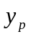

Question 3 : isostatisme du positionnement

m = 0 (Aucune mobilité)
méthode statique : Il y a 2 solides donc 6 équations statiques et 1 + 2 + 3 = 6 inconnues statiques donc h = 0.
méthode cinématique : g = 2 donc 12 équations cinématiques et 5 + 4 + 3 = 12 inconnues cinématiques,
même conclusion.

Le positionnement est isostatique.

Question 4 : liaison équivalente entre le sol (0) et la plateforme (1)

La liaison équivalante est une liaison encastrement (tous les degrés de liberté ont été supprimés). Elle doit être démontable pour pouvoir changer de place le robot.

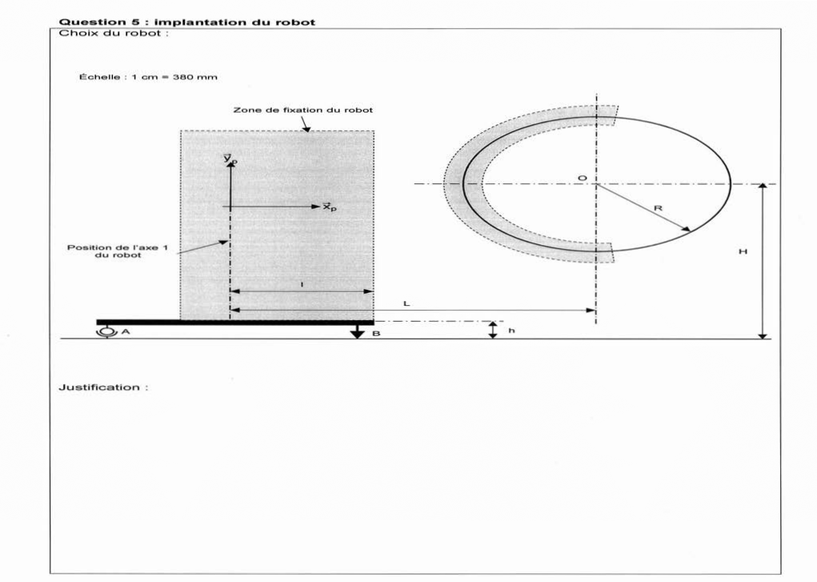
O₂
O₁
L₃
O₃
L₄+L₆
On commence par placer O₂ à l’horizontale de O. On a alors la position de O₁ et de O₃.
A partir des dimensions L₄ et L₆, on voit que seul le robot IRB 7600-150/3.50 convient.

Question 6 : solution technique permettant le non basculement de la plateforme
Schéma cinématique :

A part une solution basé sur l’utilisation d’un contrepoids dont la position est réglable pour positionner le centre de gravité au centre de la zone d’appui nous ne voyons pas la solution que le sujet veut nous faire trouver.

Numérotation des solides : Liste des liaisons :

Question 7 : description du fonctionnement

Question 8 : proposition d’implantation sur la plateforme

Question 9 : détermination de l’effort F
Cas 1 Cas 2 Cas 3 Cas 4

F = 0,5×750×2,5×0,16 F = 0,5×750×3×0,2 F = 0,4×1 750×2,5×0,24 F = 0,5×1 750×2,5×0,3
= 150 N = 225 N = 420 N = 656 N

Question 10 : cas le plus défavorable

Le cas le plus défavorable est le cas 4.

Question 11 : graphe de structure de l’ensemble
0
10
2
32
4
E14
Pivot
d’axe
Pivot
d’axe
Pivot
d’axe
Pivot
d’axe
Pivot
d’axe
Pesanteur
Pesanteur
Pesanteur
Pesanteur
Moteur
Perçage

Question 12 : ensemble S à isoler

Pour déterminer le couple, il faut isoler l’ensemble Σ = {2+3+4+E1}

Question 13 : bilan des actions mécaniques extérieures à Σ
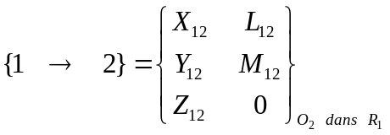
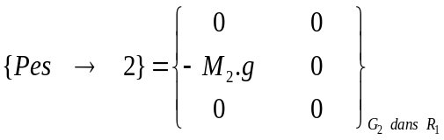
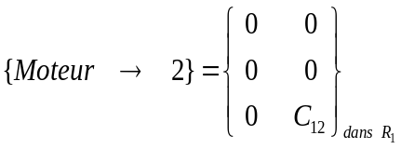
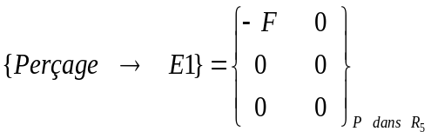

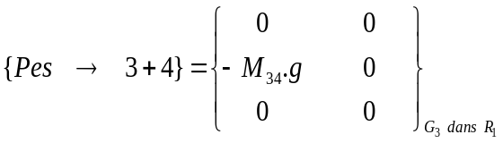
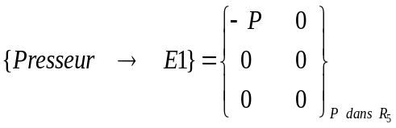
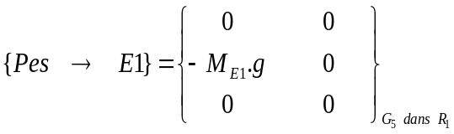

Question 14 : théorème à utiliser pour déterminer C12

Il faut utiliser le théorème du moment statique au point O₂ projeté sur 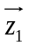

Question 15 : détermination de l’expression littérale du couple C12

On déplace les différents torseurs au point O₂

- 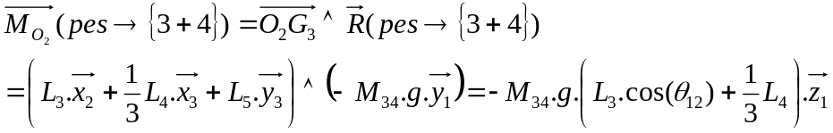
- 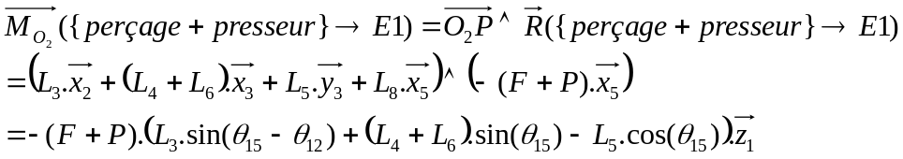

C12 = 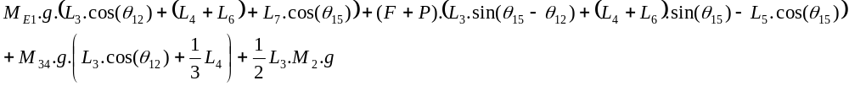
Question 16 : valeur du couple C12

C12 = 6516 N.m

Question 17 : validation du choix du robot et justification

Le moteur supporte au maximum 9000 N.m, le calcul étant fait en statique, la marge permettra de prendre en compte les effets de la dynamique.

Question 18 : détermination de la vitesse du solide E2 au point G3 par rapport à R1

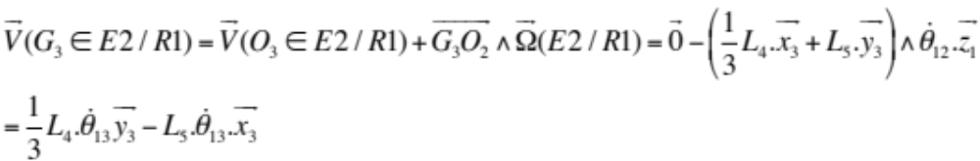
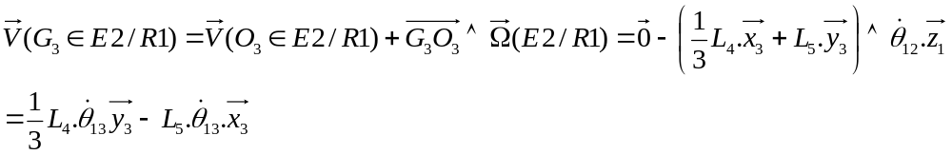

Question 19 : détermination de la vitesse

Question 20 : puissances développées par les actions extérieures à l’ensemble S

- Puissance de la liaison pivot 2 → E2 : 0 car la liaison avec 2 (pièce fixe) est parfaite
- Moteur : 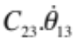
- Pesanteur sur E2 :
- Pesanteur sur EF :

Question 21 : puissances développées par les actions intérieures à l’ensemble S

L’ensemble {E2+EF} forme un seul solide (liaison encastrement). La puissance des actions intérieures est donc nulle.

Question 22 : énergie cinétique de S dans son mouvement par rapport à R1

L’ensemble E2 est en rotation on a donc : 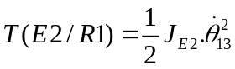. En effet
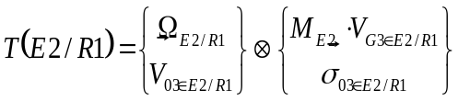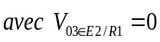

L’ensemble EF est en rotation (attention le moment d’inertie n’est pas donné au bon point, il faut faire un changement de point) : 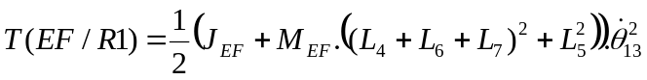. En effet
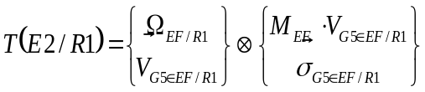

L’énergie cinétique de l’ensemble est donc : 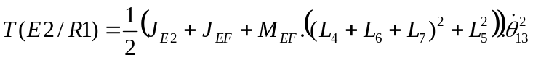

Question 23 : détermination de l’expression littérale du couple C23

On applique le théorème de l’énergie cinétique : 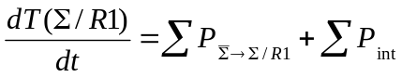
d’où :

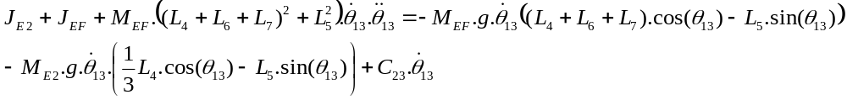

En isolant le couple :

C23 =
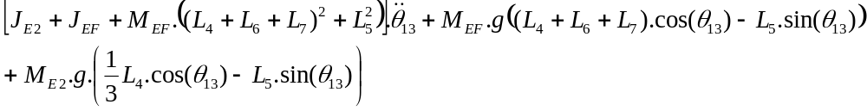

Question 24 : valeur de de 813 ou le coupe C23 est maximum

On dérive l’équation obtenue à la question 23 en fonction de l’angle 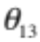

On exprime alors
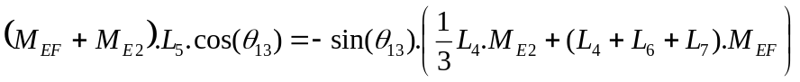

d’où

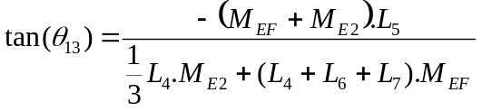

Question 25 : application numérique et conclusion

On trouve 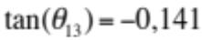
D’où 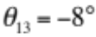

La valeur de C23 est alors de 10121N.m. Le moteur est sous dimensionné.

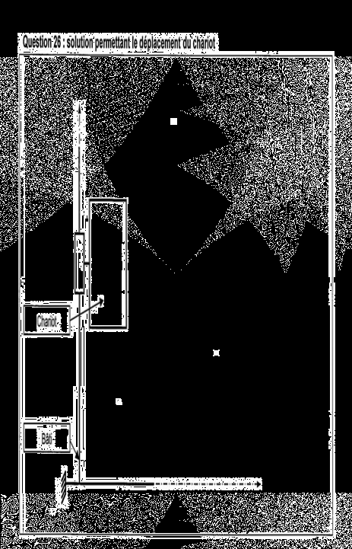
Question 27 : avantage et inconvénient de votre solution

Avantage :

Rigidité du montage

Inconvénient :

Difficulté à obtenir de grandes vitesses de translation

Question 28 : expression littérale de Jeq

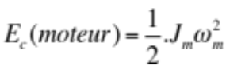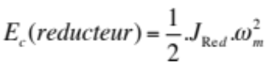
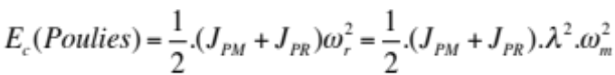
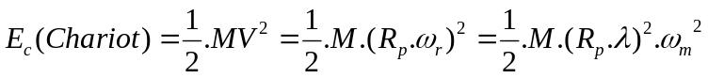

Jeq = 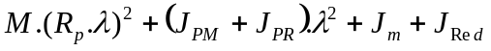

Question 29 : valeur numérique de Jeq

AN : Jeq = 6,85.10⁻³ kg.m²
Question 30 : schéma bloc du moteur à courant continu

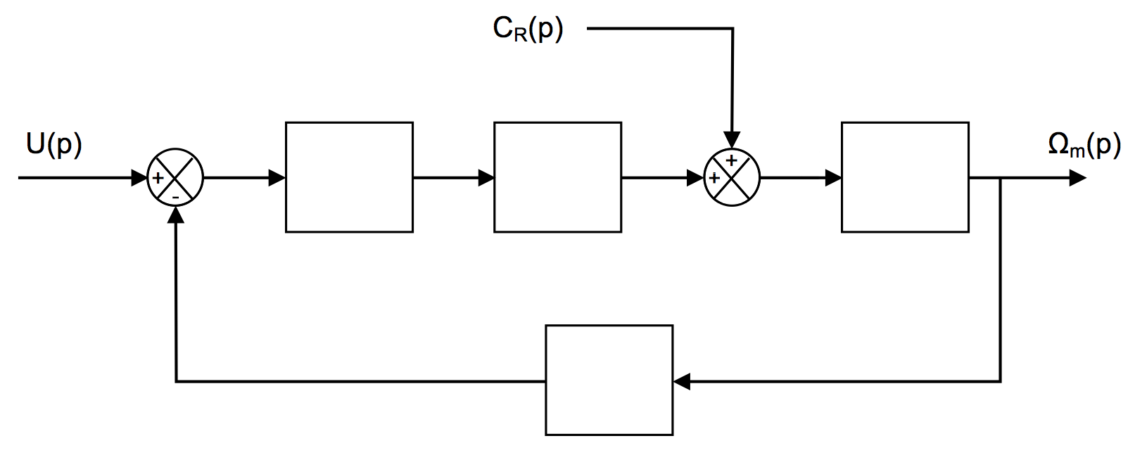
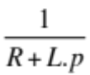
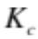
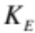
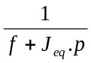

Question 31 : fonction de transfert HM(p)

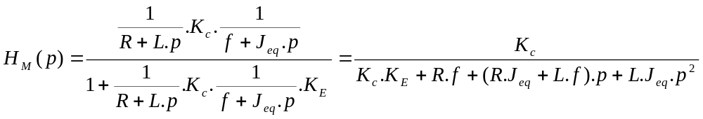
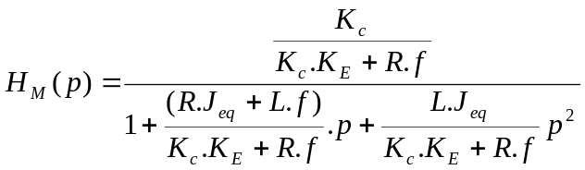

Question 32 : forme simplifiée de HM(p)

En reprenant l’expression de la question 31 on fait les applications numériques et on garde que le terme prépondérant.

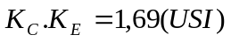
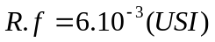 donc ce terme est négligeable

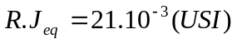
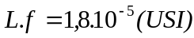 donc ce terme est négligeable

On a donc : 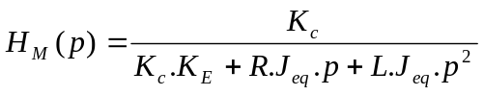

Question 33 : écriture de HM(p)

L’écriture proposée est valable si les racines sont réelles.
On vérifie donc que le discriminant est positif.

Question 34 : valeur de KG
KG =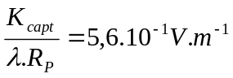 il faut prendre en compte la boucle de retour et la transformation de mouvement.

Question 35 : schéma bloc de l’asservissement de l’axe

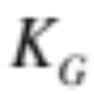
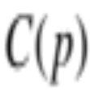
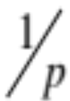

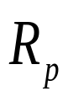

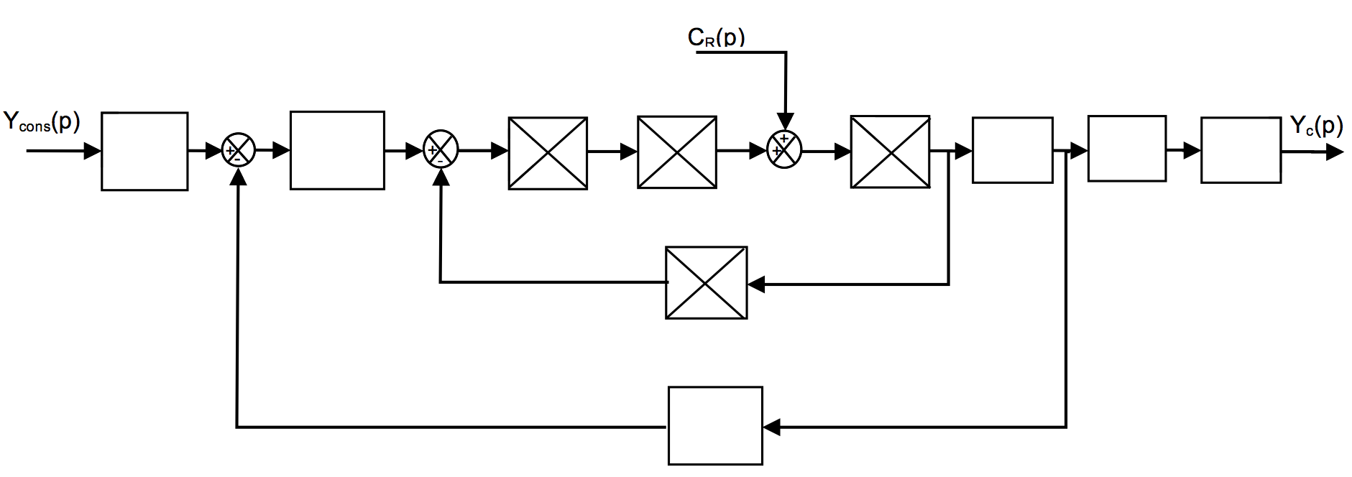

Question 36 : stabilité du système
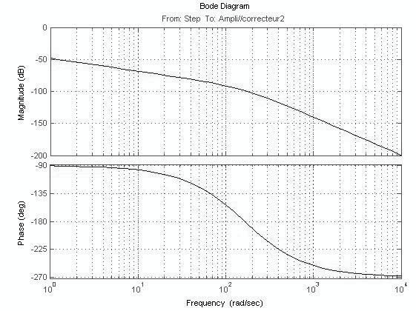

Marge de gain

Conclusion vis-à-vis de la stabilité : On a une marge de gain de 100dB, le système est stable si C(p) est inférieur à 10⁵

Question 37 : exigence fonctionnelle liée à la précision et proposition du correcteur C(p) = 1

Pour avoir une consigne de vitesse constante, il faut imposer une consigne de position en rampe. Or la FTBO est de classe 1 ce qui n’est pas suffisant pour avoir une erreur nulle.
Donc si C(p) = 1, l’exigence fonctionnelle liée à la précision n’est pas respectée.
Il faut dans ce cas une FTBO de classe 2. Le correcteur doit alors contenir un intégrateur. Par exemple 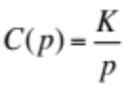.

Question 38 : exigence fonctionnelle liée à la précision pour le correcteur PID

La FTBO est de classe 2 donc l’erreur est nulle.

Question 39 : exigence fonctionnelle liée à la stabilité
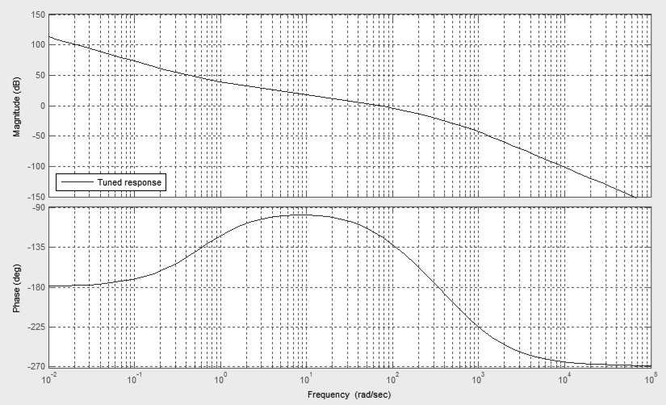

Marge de gain
Marge de phase

On a une marge de phase de 60° et une marge de gain de 20dB, ce qui respecte le cahier des charges

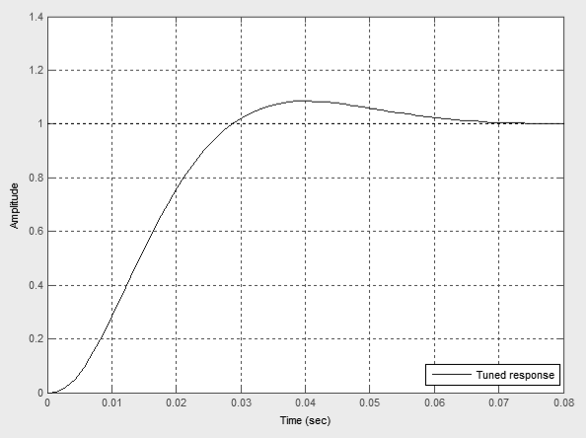
Question 40 : conformité du cahier des charges

Temps de réponse à 5%
1,05

Conformité de la commande vis-à-vis du cahier des charges :
- Précision : l’exigence fonctionnelle liée à la précision est respectée : ε_{s} = 0.
- Rapidité : l’exigence fonctionnelle liée à la rapidité est respectée : Tr_{5%} < 0,1 s.

Questions 41 et 42 : lignes 8 à 13 puis lignes 16 et 17

1 # Lecture du fichier de mesure chariot  2 fic=open("chariot.txt","r")  3 texte=fic.readlines()  4 fic.close()  5  6 # Lecture du tableau de données  7 texte[4:33]  8 T,X=[],[]  9 for i in range(4,33) :  10 ligne=texte[i].rstrip("\n")  11 ligne=ligne.split(",")  12 T.append(float(ligne[0]))  13 X.append(float(ligne[1]))  14  15 # Tracé de la courbe de déplacement  16 import matplotlib.pyplot as plt  17 plt.plot(T,X)  19 plt.legend(loc='upper left')  20 plt.title(texte[0])  21 plt.ylabel(texte[1])  22 plt.xlabel(texte[2])  23 plt.grid(True)  24 plt.show() | # Ouverture du fichier en lecture  # Lecture de l'ensemble des lignes  # Fermeture du fichier  # Sélection des lignes du fichier  # Initialisation des variables T et X  # Suppression du retour à la ligne  # Découpage au niveau des virgules  # Ajout au tableau T  # Ajout au tableau X  # Récupération ligne 1 pour le titre  # Récupération ligne 2 pour le titre de l'axe y  # Récupération ligne 3 pour le titre de l'axe x  # Affichage du quadrillage  # Affichage du graphique

Question 43 et 44 : lignes 28 à 32 puis lignes 36 à 39

24 # plt.show() # Mise en commentaire de l’affichage précédent
25
27 # Calcul de la vitesse instantanée à partir des mesures
28 V=[] # Initialisation de la liste V
29 for i in range(len(X)-1) :
30 V.append(abs(X[i+1] - X[i])/(T[i+1]-T[i])) #V=dx/dt
31
32
33 # Suppression des valeurs extrêmes
34 de lT[0]
35 del T[27]
36 plt.plot(T,V,’--')
37 plt.legend(loc='upperleft') # Insertion légende et placement dans le graphique
38 plt.show()
39

Question 45 : justification de l’allure du tracé et amélioration

La courbe n’est pas parfaitement linéaire, il faut calculer les variations de X pour s’en rendre compte.

Pour améliorer le tracé, on pourrait ne pas utiliser la vitesse instantanée avec 2 points, mais prendre 3 ou 4 points (pour obtenir un lissage type moyenne mobile)

Question 46 : conclusion sur exigences fonctionnelles

L’exigence fonctionnelle de temps de sélection est vérifiée, le déplacement à lieu en moins d’une seconde. Cependant l’exigence d’erreur de position n’est pas vérifié car il faudrait atteindre une position comprise entre -0,9005m et -0,8995m or la valeur finale est de -0,93m

FIN

